出具贷款职工住房公积金结清证明
办事指南

一、实施部门：
梧州市住房公积金管理中心
二、受理条件：
住房公积金贷款客户
三、申请材料：
身份有效证明（原件1份）（网上申请出具贷款职工住房公积金结清证明需登陆网上业务大厅，请贷款客户按网上业务大厅指引登陆）
四、办理流程：
网上办理流程/窗口办理流程：
受理市“跨省通办”窗口指引公积金缴存人登录广西政务一体化平台，跳转梧州市住房公积金管理中心网上业务大厅进行查询。
五、承诺时限：实时。
六、咨询电话：
0774-2838320（梧州市住房公积金管理中心计划信贷科贷款业务咨询窗口）
七、办公地址：广西梧州市长洲区大旺路70号梧州市住房公积金管理中心二楼计划信贷科

八、操作流程附图：
点击进入网上业务大厅——输入账号密码——点击“我的公积金”—— 贷款结清证明打印
1、点击进入网上业务大厅
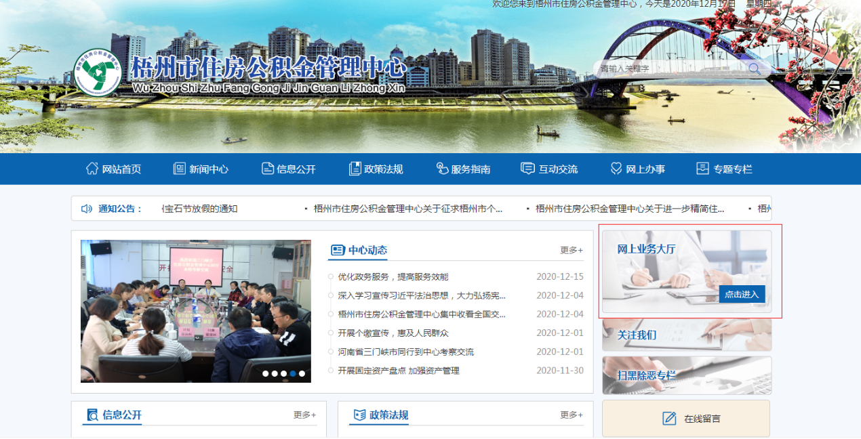
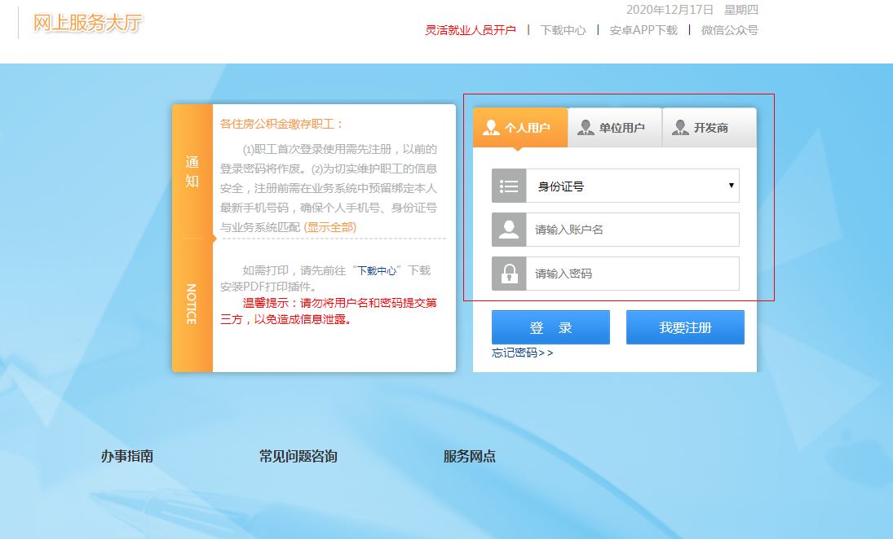
2、输入账号密码

3、点击“我的公积金”
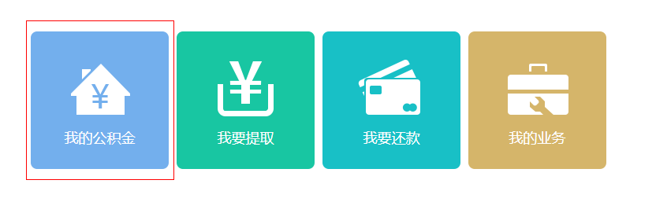

4、贷款结清证明打印
